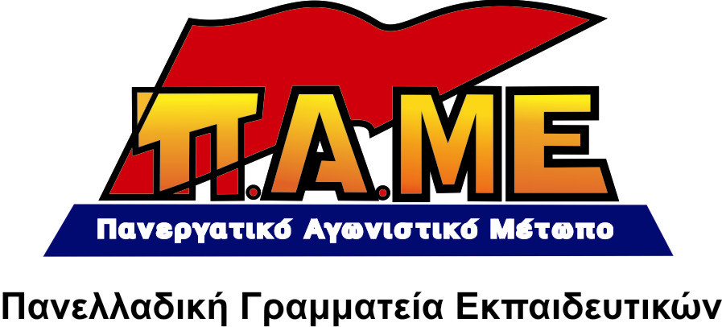
ΑΡΝΗΘΗΚΑΝ ΤΗΝ ΠΑΛΗ ΕΝΑΝΤΙΑ ΣΤΑ ΧΑΡΑΤΣΙΑ!!!

Στην τελευταία συνεδρίαση του Δ.Σ. της ΟΛΜΕ (13/9/2011), το ΠΑΜΕ πρότεινε:

«Τώρα να οργανώσουμε την πάλη μας ενάντια στην επιδρομή που δέχεται το εισόδημά μας. Με συνελεύσεις των σωματείων, με συνελεύσεις στα σχολεία, στις γειτονιές, να αρνηθούμε συλλογικά και οργανωμένα την πληρωμή των χαρατσιών, να αντισταθούμε στη λεηλασία των μισθών και των συντάξεων».

Διατύπωσε μια τέτοια πρόταση, δεδομένου ότι ένας εκπαιδευτικός, με τα μέχρι τώρα μέτρα της κυβέρνησης και το επερχόμενο, νέο μισθολόγιο χάνει πάνω από 5 μισθούς και αντικειμενικά δεν μπορεί να ανταποκριθεί σε τέτοιου είδους χαράτσια.
Η πλειοψηφία του Δ.Σ. της ΟΛΜΕ (ΔΑΚΕ-ΠΑΣΚ) απέρριψε την άρνηση πληρωμής των χαρατσιών, με συλλογικές αποφάσεις.
Ακριβώς την ώρα που εξελίσσεται η πιο άγρια φοροεπιδρομή, για να στηριχτούν τα κέρδη της πλουτοκρατίας, για να σωθεί το σύστημα και οι εργαζόμενοι αδυνατούν να καλύψουν στοιχειώδεις, καθημερινές ανάγκες η πλειοψηφία της ΟΛΜΕ αρνείται την οργάνωση της πάλης, βάζει πλάτη για να περάσουν και αυτά τα μέτρα.
Επίσης, στη συνεδρίαση στις 12/9/2011, η πλειοψηφία της ΟΛΜΕ (ΔΑΚΕ-ΠΑΣΚ-ΣΥΝΕΡΓΑΣΙΑ-ΠΑΡΕΜΒΑΣΕΙΣ) απέρριψε την προκήρυξη 24ωρης απεργίας, από κοινού με τη ΔΟΕ, στις 22/9, όπως πρότεινε το ΠΑΜΕ.
Διασπούν δηλαδή την ενότητα των εργαζομένων, αρνούνται την συμπόρευση ακόμα και με τους εκπαιδευτικούς της Πρωτοβάθμιας Εκπαίδευσης, τη στιγμή που το πιο αποτελεσματικό εργαλείο στην πάλη των εργαζομένων είναι η ταξική ενότητα, η κοινωνική συμμαχία και αλληλεγγύη.
Οι συνδικαλιστικές αυτές ηγεσίες είναι επικίνδυνες για τα συμφέροντα των εργαζομένων! Είναι μέρος του προβλήματος. Καλούμε τους εκπαιδευτικούς να βγάλουν τα συμπεράσματά τους, να τους γυρίσουν την πλάτη, να συσπειρωθούν στο ΠΑΜΕ.

Αθήνα, 19/9/2011

